सत्र 1
मानवीय ज़रूरतें - मानव अधिकार
- मानवीय जिम्मेदारियाँ

मानव अधिकार गैलरी
पोस्टर
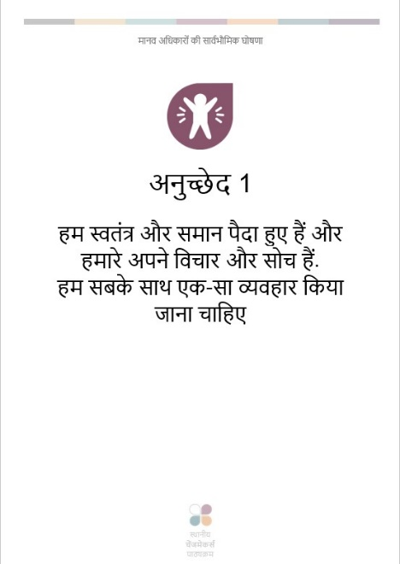
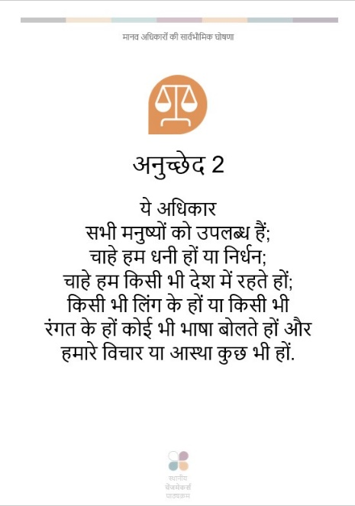


अनुच्छेद 1
हम स्वतंत्र और समान पैदा हुए हैं और हमारे
अपने विचार और सोच हैं.
हम सबके साथ एक-सा व्यवहार किया
जाना चाहिए.


अनुच्छेद 2
ये अधिकार सभी मनुष्यों को उपलब्ध हैं;
चाहे हम धनी हों या निर्धन;
चाहे हम किसी भी देश में रहते हों;
किसी भी लिंग के हों या किसी भी
रंगत के हों कोई भी भाषा बोलते हों और हमारे विचार या आस्था कुछ भी हों.


अनुच्छेद 3
हम सभी को जीवन,
स्वाधीनता और
सुरक्षा का अधिकार है.


अनुच्छेद 4
किसी को हमें
दास बनाने का अधिकार नहीं है
और ना ही हम
किसी को अपना दास बना सकते हैं.


अनुच्छेद 5
किसी को हमें
चोट पहुंचाने या शारीरिक यातना
देने का अधिकार नहीं है.


अनुच्छेद 6
हम सभी को
क़ानून की निग़ाह में
व्यक्ति के रूप में
स्वीकृति -प्राप्ति का अधिकार है.


अनुच्छेद 7
कानून सभी के लिए समान है.
इसे हमारे साथ निष्पक्ष व्यवहार
करना चाहिए
और भेदभाव से हमारी
रक्षा करनी चाहिए.

अनुच्छेद 8
कानून को हमारे अधिकारों
का रक्षण करना चाहिए
और यदि कोई हमारे अधिकारों का
उल्लंघन करता है तो हमारी मदद
करनी चाहिए.


अनुच्छेद 9
किसी को यह अधिकार नहीं है
कि वह हमें
बिना उचित कारण के
गिरफ्तार करे या जेल में डाले,
या हमें हमारे देश से बाहर भेजे.


अनुच्छेद 10
यदि किसी पर
कानून तोड़ने का आरोप लगाया जाता है, तो उसे निष्पक्ष और सार्वजनिक सुनवाई का अधिकार होता है.

अनुच्छेद 11
किसी व्यक्ति पर किसी कृत्य को करने
का दोषी तब तक नहीं माना जाना चाहिए जब तक यह सिद्ध न हो जाए कि वह कृत्य उसी ने किया है. यदि लोग कहें कि हमने कुछ गलत किया है,
तो हमारे पास यह सिद्ध करने का अधिकार है कि
उक्त आरोप सच नहीं है.
किसी को भी हमें ऐसा कुछ करने की सज़ा नहीं देनी चाहिए जो हमने नहीं किया, या जो तब कानून के विरुद्ध नहीं था जब हमने वह किया.


अनुच्छेद 12
किसी को भी हमारी
प्रतिष्ठा को नुकसान पहुँचाने की कोशिश नहीं करनी चाहिए.
किसी को यह अधिकार नहीं है कि
वो बिना समुचित कारण के
हमारे घर में घुसे, हमारे पत्र खोले
या हमें या हमारे परिवारजनों को परेशान करे.


अनुच्छेद 13
हमें हमारे देश में
हमारी इच्छानुसार कहीं भी आने-जाने
का अधिकार है
और अपनी इच्छानुसार विदेश
जाने का भी.


अनुच्छेद 14
अगर हमें यह डर है कि
हमारे देश में हमें सताया जाएगा
तो हमें अपनी रक्षा की लिए
दूसरे देश में जाने का अधिकार है.


अनुच्छेद 15
हमें किसी देश का निवासी होने
अर्थात वहां की नागरिकता प्राप्त करने
का अधिकार है.


अनुच्छेद 16
प्रत्येक बालिक व्यक्ति को, अगर वो चाहे तो, शादी करने और अपना परिवार बनाने का अधिकार है.
किसी को शादी करने पर मजबूर नहीं किया
जा सकता.
महिलाओं और पुरुषों को, जब वे विवाहित हों तब
और जब वे अलग हो जाएँ तब भी,
एक समान अधिकार हैं.


अनुच्छेद 17
हर किसी के पास
चीज़ों का मालिक बनने या उन्हें साझा
करने का अधिकार है.
किसी को भी हमसे हमारी चीज़ें
उचित कारण के बिना नहीं लेनी चाहिए.


अनुच्छेद 18
हम सभी को विचार करने, अपने अंतःकरण का अनुसरण करने, आस्था रखने और कोई भी धर्म मानने का अधिकार है.
हमें अकेले या अन्य लोगों से साथ, निजी या सार्वजनिक स्थान पर, हमारी आस्था का अभ्यास करने का अधिकार है.
हर व्यक्ति को, अगर वो चाहे तो,
अपनी आस्था और धर्म को बदलने का अधिकार है.


अनुच्छेद 19
हम सभी को
जानकारियां और सूचनाएं प्राप्त करने,
अपनी राय बनाने, उसे रखने
और अपनी राय और विचारों को
अन्य लोगों, चाहे वे कहीं भी रहते हों, के साथ किसी भी माध्यम,
जैसे किताबें या इन्टरनेट, से साझा करने का अधिकार है.


अनुच्छेद 20
हम सभी को अपने दोस्तों के साथ मिलने,
समूह बनाने और मिलकर कुछ करने का
अधिकार है. इसमें हमारे अधिकारों की शांतिपूर्वक रक्षा करना शामिल है.
यदि हम किसी समूह से जुड़ना नहीं चाहते तो कोई भी हमें उससे जुड़ने पर मज़बूर नहीं कर सकता है.


अनुच्छेद 21
हम सभी के पास
चुनाव में खड़े होने और
सरकारी सेवाओं से जुड़ने का समान अधिकार है.
हर वयस्क के पास नियमित चुनावों में
राजनेताओं को वोट देने
का अधिकार है.
सभी वोट बराबर हैं और
गुप्त ढंग से दिए जाने चाहिए.


अनुच्छेद 22
हम सभी के पास
एक घर होने का, जीने के लिए
पर्याप्त धन होने का और
अस्वस्थ होने पर चिकित्सा सहायता
पाने का अधिकार है.
हमें संगीत, कला, शिल्प या खेलों के ज़रिए आनंद लेने और खुद को ज़ाहिर करने की और हमारे कौशलों का उपयोग करने की
अनुमति होनी चाहिए.

अनुच्छेद 23
हर बालिग़ व्यक्ति को
काम पाने, अपने काम का उचित पारिश्रमिक पाने और ट्रेड यूनियन की सदस्यता लेने
का अधिकार है.


अनुच्छेद 24
हम सब को
काम से छूट्टी और विश्राम
करने का अधिकार है.


अनुच्छेद 25
हम सभी को पर्याप्त भोजन, कपड़ों, आवास और स्वास्थ्य देखभाल वाला
एक गरिमापूर्ण जीवन
जीने का अधिकार है.
माँओं और बच्चों, बेरोज़गार लोगों,
बुज़ुर्गों और अशक्त लोगों,
सभी को मदद का अधिकार है.


अनुच्छेद 26
हम सभी को
शिक्षा पाने का अधिकार है. प्राथमिक
शिक्षा मुफ़्त होनी चाहिए.
हमें कोई करियर विशेष सीखने की,
या हमारे सभी कौशलों का
उपयोग करने की आज़ादी होनी चाहिए.


अनुच्छेद 27
हम सबको
अपनी संस्कृति की रक्षा करने और
उन अच्छी चीज़ों का आनंद उठाने का अधिकार है जिन्हें विज्ञान और
ज्ञान ने हमारे समाज को दिया है.


अनुच्छेद 28
हमें व्यवस्थित और शांतिपूर्ण समाज में जीने का अधिकार है ताकि हम
अपने अधिकारों
और स्वतंत्रताओं का उपभोग कर सकें.


अनुच्छेद 29
अन्य लोगों के प्रति हमारे
कर्त्तव्य हैं और हमें
उनके अधिकारों और स्वतंत्रताओं
की रक्षा करनी चाहिए.


अनुच्छेद 30
किसी राज्य या व्यक्ति को
ऐसा कुछ भी करने का अधिकार नहीं है जिससे दूसरों के अधिकार या स्वतंत्रताएं
उनसे छीन ले.

